Cossos geomètrics

Continguts

- Poliedres
Definició
Elements d’un poliedre

- Tipus de poliedres
Prismes
Prismes regulars
Desenvolupament d’un prisma recte
Paral·lelepípedes
Piràmides
Piràmides regulars
Desenvolupament d’una piràmide recta
Poliedres regulars
Desenvolupament de poliedres regulars
Relació d’Euler

- Cossos rodons
Cilindre
Desenvolupament del cilindre recte
Con
Desenvolupament del con recte
Esfera

Objectius
- Identificar que és un poliedre.
- Determinar els elements d'un poliedre: Cares, Arestes i Vèrtexs.
- Classificar els poliedres.
- Especificar quan un poliedre és un prisma o una piràmide.
- Distingir els poliedres regulars convexos també anomenats sòlids platònics.
- Construir els poliedres a partir del seu desenvolupament pla.
- Diferenciar i catalogar alguns dels sòlids de revolució: Cilindre, Con i Esfera.
- Construir cilindres i cons rectes a partir del seu desenvolupament pla.

Autor: José Luis Alcón Camas | Sota llicència
Versió en català: Zoila Pena i Terrén | Creative Commons
 | Si no s’indica el contrari.

Llegeix el text i després clica el botó per recordar els polígons que has vist el curs anterior.
Manipula l’escena.

EXERCICI 1. Contesta:
Quants i quins són els polígons regulars amb els quals es pot construir una pilota de futbol?
Què és un pentàgon?

Què és un hexàgon?

Què és un dodecaedre?

Què és un icosàedre?

Quan acabis... | clica |  | per anar a la pàgina següent.

1. Poliedres
1.a. Definició

Llegeix l’explicació teòrica d’aquest apartat i visualitza a l’escena les aclaracions i exemples que hi ha. A continuació, respon les preguntes següents:

EXERCICI 1. Completa les frases següents:
- Un poliedre és _____________________________________________ i poden ser _____________________.
- Un angle díedre convex és __________________________________________ .
- El significat de poli és _____________________________ i de edre és ________ _______________________ .
- Un exemple de no poliedre és ________________.
- El poliedre convex amb 20 cares triangulars s’anomena ______________ .
- Un exemple de poliedre còncau seria _________________.

Clica… |  | per realitzar un test. Escriu en el requadre la nota obtinguda: →

EXERCICIS

Tria l’opció correcta:
- Els cilindres són:
a) Convexos
b) Poliedres
c) Còncaus
- Un con:
a) És un poliedre còncau
b) És un poliedre convex
c) No és un poliedre perquè les seves cares no són polígons
- El octaedre
a) Té vuit cares i és còncau
b) Té sis cares i és convex
c) Té vuit cares i és convex

- El poliedre de 24 cares
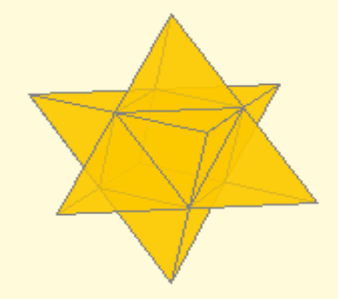 | a) És convex  b) És còncau  c) No és ni còncau ni convex

- El poliedre de 24 cares
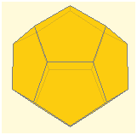 | a) És un cos rodó i convex  b) És un poliedre i és convex  c) És un poliedre i és còncau

Quan acabis... | clica |  | per anar a la pàgina següent.

1.b. Elements d’un poliedre

Llegeix l’explicació teòrica d’aquest apartat i l’escena per comprendre millor les explicacions. Pots detenir la figura quan et convingui per observar millor.

EXERCICI 1. Completa les frases següents:
Els cinc elements d’un poliedre són:
- _________ són: _____________________________________________________ .
- _________ són: _____________________________________________________ .
- _________ són: _____________________________________________________ .
- _________ són: ____________________________________________________ __________________________________ .
- _________ són: ____________________________________________________ __________________________________ .

EXERCICI 2. Assenyala en els dibuixos cada un dels elements:
Cara | Aresta | Vèrtex | Angle díedre | Angle poliedre
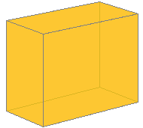

Clica… |  | per realitzar un test. Escriu en el requadre la nota obtinguda: →

EXERCICIS

Tria l’opció correcta:
- El tetraedre:
a) Té 6 cares, 4 arestes i 4 vèrtexs
b) Té 4 cares, 6 arestes i 4 vèrtexs
c) Té 4 cares, 4 arestes i 6 vèrtexs

- El cub:
a) Té 12 arestes i 12 angles díedres
b) Té 8 vèrtexs i 8 angles díedres
c) Té 6 cares i 6 angles díedres

- El el·lipsoide:
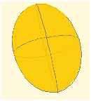 | a) No és un poliedre  b) És un poliedre sense vèrtexs  c) És un poliedre amb 4 vèrtexs

- La figura següent:
a) Té 6 arestes

b) Té 8 arestes

c) Té 12 arestes

Quan acabis... | clica |  | per anar a la pàgina següent.

- Tipus de poliedres
2.a. Prismes

Llegeix l’explicació teòrica d’aquest apartat. Utilitza l’escena per veure diferents prismes variant els costats de la base, i observa les característiques d’aquests cossos geomètrics.

EXERCICI 1. Completa les frases següents:
Un prisma és un _________________________ . Les seves cares acompleixen:
- ________________________________________________________________ .
- ________________________________________________________________ .

Es diu que és un prisma recte quan ________________________________________ _________________________________ i les seves cares són ___________________ . En cas contrari s’anomena ______________ .

EXERCICI 2. Observa l’escena i completa les dades corresponents del següent prisma:
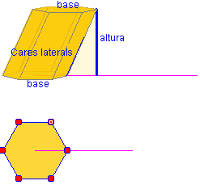 | Nom:  Tipus de base:  Tipus de cares:  Nombre de cares:  Còncau o convex?  Oblic o recte?

EXERCICI 3. Observa l’escena i dibuixa els següents prismes
Prisma quadrangular oblic | Prisma pentagonal recte

Quan acabis... | clica |  | per anar a la pàgina següent.

2.a.1. Prismes regulars
Llegeix l’explicació teòrica d’aquest apartat.

EXERCICI 1. Completa les frases següents:
Un prisma és regular si __________________________________________________ .
Les cares laterals _______________________________________________________ .
Les bases ______________________________________________________________ .

EXERCICI 2: Observa l’escena i completa les dades corresponents del següent prisma.
Escriu sobre la figura els següents cartells: Base, altura, cara lateral, apotema i radi.  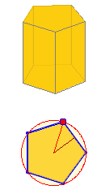 | Nom:  Tipus de base:  Tipus de cares:  Nombre de cares:  Còncau o convex  Oblic o recte?

EXERCICI 3: Observa l’escena i dibuixa els següents prismes amb les etiquetes.
Prisma triangular regular | Prisma quadrangular recte

Quan acabis... | clica |  | per anar a la pàgina següent.

2.a.2. Desenvolupament d’un prisma recte

Llegeix l’explicació teòrica d’aquest apartat.

EXERCICI 1. Contesta la pregunta següent:
Què significa que un prisma es pot desenvolupar?
__________________________________________________________________________
_________________________________________________________________________ .

EXERCICI 2. Observa l’escena i dibuixa plegat o desplegat els següents prismes:
Prisma desplegat o desenvolupat | Prisma plegat
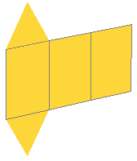
 | 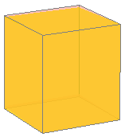

Quan acabis... | clica |  | per anar a la pàgina següent.

2.a.3. Paral·lelepípedes

Llegeix l’explicació teòrica d’aquest apartat.

EXERCICI 1. Completa les frases següents:
Els paral·lelepípedes són __________________________________________________ .
- El ortoedre _______________________________________________.
- El cub ________________________________________________.
- El romboedre _____________________________________________________.
- El romboiedre _________________________________________________.

EXERCICI 2. Observa l’escena i dibuixa els següents paral·lelepípedes:
Ortoedre | Cub

Clica… |  | per realitzar un test. Escriu en el requadre la nota obtinguda: →

EXERCICIS

Tria l’opció correcta:
- Si les cares laterals d’un prisma són rectangles:
a) És recte
b) És un ortoedre
c) És oblic
- Les cares laterals d’un prisma:
a) Depenent de la forma de la base
b) Paral·lelograms
c) Triangles
- Un prisma pentagonal:
a) 10 arestes, 7 vèrtexs, 15 cares
b) 7 arestes, 15 vèrtexs, 10 cares
c) 15 arestes, 10 vèrtexs, 7 cares
- Un prisma triangular:
a) És sempre convex
b) Mai és convex
c) Pot ser còncau o convex
- Un romboedre:
a) Un paral·lelepípede
b) Un prisma recte
c) Un ortoedre
Quan acabis... | clica |  | per anar a la pàgina següent.
2.b. Piràmides

Llegeix l’explicació teòrica d’aquest apartat.
Utilitza l’escena per veure les característiques d’aquests cossos geomètrics.

EXERCICI 1. Completa les frases següents:
Les dues característiques d’una piràmide són:
- _______________________________________________ .
- ________________________________________________ .
El vèrtex _________________________________________________________________ .
L’altura __________________________________________________________________ .
Si la base és convexa aleshores________________________________________________ .

EXERCICI 2. Observa l’escena i dibuixa les següents piràmides:
Piràmide triangular | Prisma quadrangular

Quan acabis... | clica |  | per anar a la pàgina següent.

2.b.1 Piràmides regulares

Llegeix l’explicació teòrica d’aquest apartat.

Utilitza l’escena per veure les característiques d’aquests cossos geomètrics.

EXERCICI 1. Completa les frases següents:
Una piràmide és regular si ____________________________________________________ .
Els triangles isòsceles són les cares____________________________________________ .
Es denomina apotema a _____________________________________________________ .

EXERCICI 2. Observa l’escena i completa les dades corresponents de la següents piràmide:
Escriu sobre la figura els següents cartells: Base, altura, cara lateral, apotema i radi.  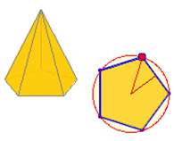 | Nom:  Tipus de base:  Tipus de cares:  Nombre de cares:  Còncau o convex?  Oblic o recte?

EXERCICI 3. Observa l’escena i dibuixa les següents piràmides:
 | Piràmide triangular regular | Piràmide quadrangular regular
Quan acabis... |  |  | clica |  | per anar a la pàgina següent.

2.b.2. Desenvolupament d’una piràmide recta

Totes les piràmides són desenvolupables. Tenint això en compte i visualitzant l’escena:

EXERCICI 1. Observa l’escena i dibuixa plegat o desplegat les següents piràmides:
Piràmide desplegada o desenvolupada | Piràmide plegada | Piràmide plegada | Piràmide desplegada o desenvolupada
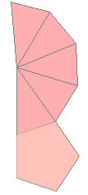 |  | 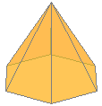

Clica… |  | per realitzar un test. Escriu en el requadre la nota obtinguda: →

EXERCICIS

Tria l’opció correcta:
- Les piràmides poden ser:
a) Convexes
b) Només còncaves
c) Només convexes
- Una piràmide amb 8 arestes:
a) És quadrangular
b) És octogonal
c) No pot existir
- Una piràmide amb 8 cares:
a) Una piràmide heptagonal
b) Una piràmide enneagonal
c) Una piràmide octogonal
- L’altura d’una piràmide és la distància de la cúspide a la base:
a) Només si és recta
b) Només si és convexa
c) Sempre
- Les cares laterals d’una piràmide són:
a) Triangles
b) Paral·lelograms
c) Rectangles
- La piràmide:
a) Tantes bases com cares laterals
b) Una base
c) Dues bases
- Una piràmide amb 7 vèrtexs:
a) És hexagonal
b) És pentagonal
c) És heptagonal

Quan acabis... | clica |  | per anar a la pàgina següent.

2.c. Poliedres regulars

Llegeix l’explicació teòrica d’aquest apartat.

EXERCICI 1. Contesta la pregunta següent:
Què caracteritza un poliedre regular?
__________________________________________________________________________
_________________________________________________________________________ .

EXERCICI 2. Observant l’escena, escriu a la part superior el nom de cada poliedre platònic i en els requadres inferiors els detalls que el caracteritzen:
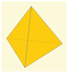 | 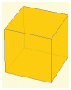 | 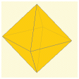 | 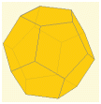 | 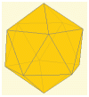

Quan acabis... | clica |  | per anar a la pàgina següent.

2.c.1. Desenvolupament de poliedres regulars

Tots els poliedres són desenvolupables. Tenint això en compte i visualitzant l’escena:

EXERCICI 1. Observa l’escena i relaciona el desenvolupament pla amb el poliedre platònic corresponent:
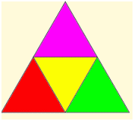 | 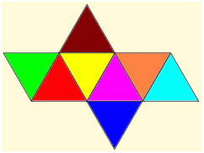 | 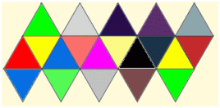 | 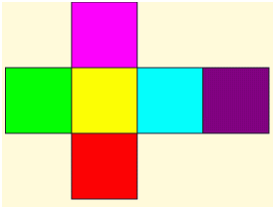 | 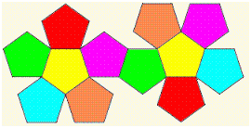

Clica… |  | per realitzar un test. Escriu en el requadre la nota obtinguda: →

EXERCICIS

Tria l’opció correcta:
- En el cub incideixen en cada vèrtex:
a) 3 cares
b) 4 cares
c) 5 cares
- L’ icosàedre:
a) 20 arestes
b) 30 arestes
c) 12 arestes
- En el tetraedre incideixen en cada vèrtex:
a) 2 cares
b) 3 cares
c) 4 cares
- Per tal que un poliedre sigui regular, a més de tenir les cares iguals:
a) Han d’incidir en cada aresta el mateix nombre de vèrtexs
b) Han d’incidir en cada vèrtex el mateix nombre d’arestes
c) Han d’incidir en cada aresta el mateix nombre de cares
- Poliedres regulars amb cares triangulars n’hi ha:
a) 2
b) 3
c) 1
- En l’ icosàedre incideixen en cada vèrtex:
a) 3 cares
b) 5 cares
c) 4 cares
- En l’octaedre incideixen en cada vèrtex:
a) 5 cares
b) 3 cares
c) 4 cares
Quan acabis... | clica |  | per anar a la pàgina següent.

2.d. Relació d’Euler

EXERCICI 1. Amb l’ajuda de l’escena que apareix, completa el següent quadre:
Descriu els poliedres comptabilitza els seus elements
Tipus de poliedre |  | Cares (C) | Vèrtexs (V) | Arestes (A) | Cares + Vèrtexs (C+V)

Quan acabis... | clica |  | per anar a la pàgina següent.

- Cossos rodons
3.a. Cilindre

Llegeix l’explicació teòrica d’aquest apartat.

EXERCICI 1. Completa les frases següents:
Un cilindre recte és ________________________________________________________.
L’eix és _________________________________________________________________.
La generatriu _____________________________________________________________.
L’altura i la generatriu _____________________________________________________.

EXERCICI 2. Observa l’escena i completa les dades corresponents del següent prisma:
Escriu sobre la figura els següents cartells:
Eix de rotació, generatriu, base, altura, superfície lateral i radi.
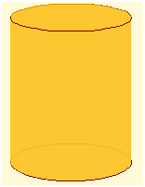

Quan acabis... | clica |  | per anar a la pàgina següent.
3.a.1 Desenvolupament del cilindre recte

EXERCICI 1. Completa les frases següents:
El desenvolupament d’un cilindre es compon de:
- _________________________________________________________________ .
- _________________________________________________________________ .

EXERCICI 2. Observa l’escena i dibuixa el desenvolupament d’un cilindre:

Quan acabis... | clica |  | per anar a la pàgina següent.

3.b. Con

Llegeix l’explicació teòrica d’aquest apartat.

EXERCICI 1. Completa les frases següents:
Un con recte és __________________________________________________________.
L’eix és _________________________________________________________________.
La generatriu _____________________________________________________________.
L’altura _________________________________________________________________.
En un con distingim _____________________________________________________.

EXERCICI 2. Observa l’escena i completa les dades corresponents del següent prisma:
Escriu sobre la figura els següents cartells:
Eix de rotació, generatriu, vèrtex, base, altura, superfície lateral i radi.
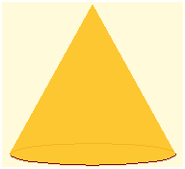

Quan acabis... | clica |  | per anar a la pàgina següent.

3.b.1. Desenvolupament del con recte

EXERCICI 1. Completa les frases següents:
El desenvolupament d’un con es correspon amb ____________________i ______________.
La generatriu es correspon amb ___________________________________________ i el perímetre ________________________________________________________________ .

EXERCICI 2. Observa l’escena i dibuixa el desenvolupament d’un con:

Quan acabis... | clica |  | per anar a la pàgina següent.

3.c. Esfera
Llegeix l’explicació teòrica d’aquest apartat.
EXERCICI 1. Completa les frases següents:
L’esfera és _____________________________________________________________ ______________________________________________________________________.
La superfície __________________________________________________________ .

EXERCICI 2. Observa l’escena i completa les dades corresponents del següent prisma:
Escriu sobre la figura els següents cartells:
Eix de rotació, generatriu i radi.
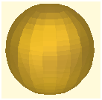

Clica… |  | per realitzar un test. Escriu en el requadre la nota obtinguda: →

EXERCICIS

Tria l’opció correcta:
- Un con:
a) Té dues bases
b) Té una base
c) No té base
- Un cilindro:
a) Té una base
b) Té dues bases
c) No té base
- En un cilindre les bases són:
a) Circumferència
b) Cercles
c) Polígons
- La generatriu d’un con:
a) És menor que la seva altura
b) És major que la seva altura
c) És igual que la seva altura
- L’esfera:
a) És un cos rodó
b) És un cos de revolució
c) És un poliedre
- Un con s’obté en girar:
a) Una circumferència al voltant d’un diàmetre
b) Un rectangle al voltant d’un costat
c) Un triangle rectangle al voltant d’un catet
- Un cilindre:
a) Sí és un poliedre
b) No és un poliedre
c) Segons com es miri, pot ser un poliedre

Quan acabis... | clica |  | per anar a la pàgina següent.

 | Recorda el més important – RESUM

- Dibuixa de diferents colors els elements d’un poliedre (cares, arestes, vèrtexs, angle díedre i angle poliedre):
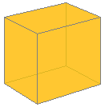
- Un prisma oblic es diferencia d’un recte en _____________________________, l’altura coincideix amb ___________________________________________________ . Les cares laterals són _______________ .

- Una piràmide obliqua se diferencia d’una recta en ____________________________ ______________________________________________________ . La cares laterals són ______________________ .
- El tetraedre és un poliedre regular amb ___ cares, ____ vèrtexs i ___ arestes.
- El cub és un poliedre regular amb ___ cares, ____ vèrtexs i ___ arestes.
- El octaedre és un poliedre regular amb ___ cares, ____ vèrtexs i ___ arestes.
- El dodecaedre és un poliedre regular amb ___ cares, ____ vèrtexs i ___ arestes.
- L’ icosàedre és un poliedre regular amb ___ cares, ____ vèrtexs i ___ arestes.
- La relació d’Euler acompleix: ___________ + __________ = ___________ + ___
- Com cossos rodons hem vist:
- ______________
- ______________
- ______________

Quan acabis... | clica |  | per anar a la pàgina següent.

 | Per practicar

En aquesta unitat trobaràs exercicis de:
- Prismes, piràmides, poliedres regulars i relació d’Euler.
- Cossos de revolució, Cilindre, Con i Esfera.
Observa les escenes, completa els enunciats i resol-los. Després comprova si ho has fet bé.

Exercicis de Prismes, piràmides, poliedres regulars i relació d’Euler

Prismes
- Dibuixa un prisma ____________________________
- Dibuixa un prisma ____________________________
- El nombre d’arestes d’un prisma és ____ Quins polígons són les seves bases?
- El nombre de vèrtexs d’un prisma és _____ Quantes cares té?
- Un prisma té ___ vèrtexs. Quin polígon té per base?
- Un prisma té ___ arestes. Quins polígon té per base?
- Un prisma té ___ cares, per tant és un prisma …
- Un prisma té ___ vèrtexs, per tant les cares són …
Piràmides
- Dibuixa un piràmide _____________________________.
- Dibuixa una piràmide irregular __________________
- Esbrina el polígon de la base d’una piràmide si té ___ vèrtexs.
- Esbrina el polígon de la base d’una piràmide si té ___ cares laterals.
- Esbrina el polígon de la base d’una piràmide si té ___ arestes.
- Esbrina el polígon de la base d’una piràmide si té ___ cares.
- Dibuixa el desenvolupament pla d’una piràmide que té cares iguals.
- Quina de les figures es correspon amb el desenvolupament pla d’una piràmide? | 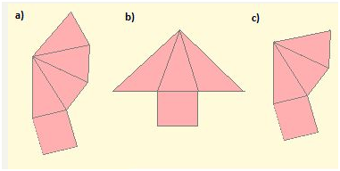

Poliedres regulars
- Dibuixa el desenvolupament d’un _________________ de ____ cm.
- Dibuixa el desenvolupament d’un _________________ de ____ cm.
- Dibuixa el desenvolupament d’un _________________ de ____ cm.
- Pot existir un poliedre regular amb ____ triangles equilàters en cada vèrtex?
- Pot existir un poliedre regular les cares del qual siguin ____________?
- Quants costats poden tenir com a màxim les cares d’un poliedre regular?
- Quantes cares triangulars poden incidir en un vèrtex d’un poliedre regular?
- Quantes cares quadrades poden incidir en un vèrtex d’un poliedre regular?

Relació d’Euler
- Un poliedre eulerià, pot tenir el mateix nombre de cares i arestes?
- Un poliedre eulerià, pot tenir el mateix nombre de vèrtexs i arestes?
- Comprova que s’acompleix la relació d’Euler en un prisma la base del qual és un _____________.
- Comprova que s’acompleix la relació d’Euler en un prisma la base del qual és un _____________.
- Comprova que s’acompleix la relació d’Euler en el __________
- Comprova que s’acompleix la relació d’Euler en el __________
- Un poliedre eulerià té ___ cares i ___ vèrtexs. Quantes arestes té?
- Un poliedre eulerià té ___ cares i ___ arestes. Quants vèrtexs té?

Quan acabis... | clica |  | per anar a la pàgina següent.

Exercicis de Cossos de revolució, Cilindre, Con i Esfera

Sòlids de revolució
- El cartró d’un rotlle de paper té un diàmetre de ____ cm i una altura de ____ cm. Quines dimensions té el desenvolupament pla del cartró?
- Quina figura de l’espai es genera en fer girar la figura al voltant del seu costat __________ ? | 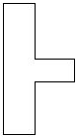
- Quina figura de l’espai es genera en fer girar la figura al voltant del seu costat __________ ? | 
- Quina figura de l’espai es genera en fer girar la figura al voltant del seu costat __________ ? | 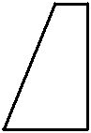
- Quina figura de l’espai es genera en fer girar la figura al voltant del seu costat __________ ? | 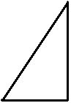
- Quina figura de l’espai es genera en fer girar la figura al voltant del seu costat __________ ? | 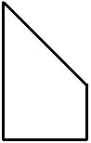
- Quina figura de l’espai es genera en fer girar la figura al voltant del seu costat __________ ?
- Quina figura de l’espai es genera en fer girar la figura al voltant del seu costat __________ ? | 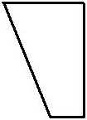

Cilindro
- Dibuixa el desenvolupament d’un cilindre de __ cm de radi i ___ cm d’altura.
- Pot ser el desenvolupament de la figura que apareix a l’escena, el corresponent a un cilindre? | 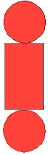
- Si agafem un rectangle, s’obté el mateix cilindre si el pleguem per la base o per l’altura?
- Volem construir un pot cilíndric que tingui _____ d’altura i el radi de la base mesuri _____. Dibuixa el seu desenvolupament pla.

Con
- Dibuixa el desenvolupament pla d’un con amb radi de la base ___ cm i de generatriu ___ cm.
- Calcula l’altura d’un con si la generatriu mesura __ cm i el radi de la base és de __ cm.
- Agafen un triangle rectangle de base __ cm i altura __ cm. En fer-lo girar sobre l’altura obtenim un con. Quant mesura la generatriu?
- El desenvolupament pla de la cara lateral d’un con, pot ser un cercle complet?

Esfera
 | - Dibuixa el desenvolupament pla de la superfície esfèrica.
 | - En fer girar un quart de cercle al voltant d’un dels radis que el limiten, quina figura obtenim?
 | - En fer girar un cercle al voltant d’un eix exterior a ell, quina figura obtenim? |  | 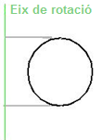
 | - Quina forma tenen les gotes d’aigua?
 |  | Clica |  |  |  | per anar a la pàgina següent.
Realitza el...
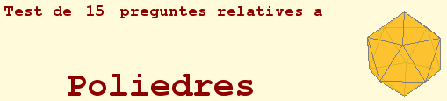
Escriu aquí la nota obtinguda en el test:

 | Clica |  | per anar a la pàgina següent.

Autoavaluació | 
Completa aquí cada un dels enunciats que van apareixent a l’ordinador i resol-lo. Després introdueix el resultat per comprovar si la solució és correcta.
Un prisma __________, quants vèrtexs té?
Una piràmide ___________, quants vèrtexs té?
Un prisma ___________, quantes arestes té?
Una piràmide ____________, quantes arestes té?
Un poliedre convex té ___ cares i ___ vèrtexs. Quantes arestes té?
Un poliedre convex té ___ cares i ___ arestes. Quants vèrtexs té?
Un poliedre regular de ___ vèrtexs, quin és?
El poliedre regular convex de ___ cares, quin és?
Com s’anomena el poliedre representat en aquesta figura? (Observa l’escena)

Indica si el sòlid de la figura és desenvolupable (Observa l’escena)

